12第二冲刺阶段团队博客要求

（1）[第二阶段冲刺之站立会议1](http://www.cnblogs.com/azzd/p/8179851.html)

2018-01-04 06:48

经过一个星期的休整，我们开始了第二次冲刺阶段。今天早上，我们进行了第一次站立会议。内容如下:

赵腾:

①昨天我做了：

完成了老师界面中的添加小组功能并做了简单测试，纠错。

②今天我要做：

查看小组功能中的添加小组成员功能。

③我遇到了使用response.sendRedirect（）无法跳转页面的困难。

王莉:今天是第二阶段冲刺的第一天，我昨天领取了新任务：写老师界面的查看作业完成情况的功能并且完成。今天我打算领取新的任务。如果今天完成了的话，明天继续领取新的任务，如果今天不能过任务的话，明天继续完成。

天明宝:昨天学习了DIV+CSS+页面布局，及JavaScript，遇到的困难为JavaScript的部分不明白什么意思，今天将学习JavaScript制作网页特效，并将开始做用户的页面设置。

吴鑫:试图完善登录图片验证码的功能，在引用已生成的验证码时遇到困难

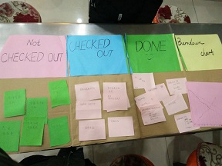

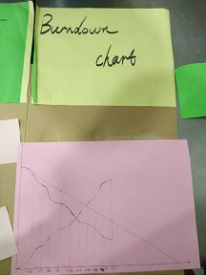

**[第二阶段冲刺之站立会议2](http://www.cnblogs.com/azzd/p/8190927.html)**

2018-01-04 06:48

今天早上，我们进行了第二次站立会议。内容如下:

赵腾：

      ①：昨天我做添加小组成员页面的完成、查看成员信息页面的完善完成。

      ②：今天我要做最后功能的完善、和布置作业的功能添加，整体项目的漏洞检查。

     ③：遇到了之前考虑不周、导致后续的程序与前期衔接出错的问题。

王莉：

   今天是第二阶段冲刺的第二天，我昨天领取了新任务：老师界面的布置作业的功能并且完成。今天我打算领取新的任务。如果今天完成了的话，明天继续领取新的任务，如果今天不能过任务的话，明天继续完成。

杨蕾：

   昨天熟悉了下JavaScript，看了敲了下选项卡没敲出来，怀疑书是否错了，今天开始做页面。

吴鑫：验证码的问题还没解决，百度上的基本上都是抄来抄去的，没有想关说明，还在解决中

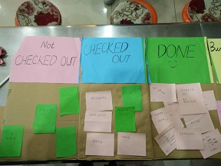

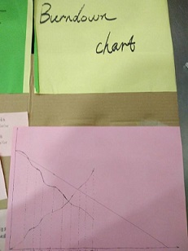

1. **[第二阶段冲刺之站立会议3](http://www.cnblogs.com/azzd/p/8196485.html)**

2018-01-04 23:52

今天早上，我们进行了第三次站立会议。内容如下:

  赵腾：

     ①：昨天我做了

          项目的初步合并完成，和功能的完善。

    ②：今天我要做

        整个项目的整体测试，和隐藏功能的继续完善和更改。

    ③：暂时没有遇到困难。

 王莉：

      我昨天发现原来的学生界面的查询作业的功能写的不好，所以又重写了一遍。今天我打算做页面美化

  杨蕾：

  昨天弄了页面，好丑，丑得感觉自己不适合设计，又开始怀疑人生，遇到的困难为调不到合适的版图，今天还要继续做页面。

吴鑫：昨天解决了验证码的问题，今天主要修改页面样式，困难在于HTML5+CSS3不太会，要边做边学

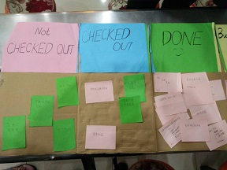

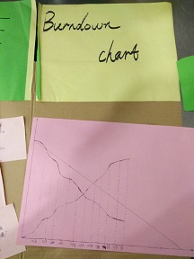

1. 第二阶段第四天04

2018-01-06 15:11

站立会议内容如下：

　　赵腾  
　　　　①昨天我做了：  
　　　　　　整体项目的测试。  
　　　　②今天我要做：  
　　　　　　测试的收尾工作，开始相关用户界面的美化。  
　　　　③遇到的问题：   
　　　　　　jsp超链接传值，参数为中文字符，无法正常显示页面。查看作业方法的统一。

　　王莉：

昨天我与组长一起对软件进行了测试，但是没有测试完。今天我和组长继续测试。如果今天我测试完，就做页面美化。明天我预计该会测试完，我会做页面美化。遇到的困难是：由于功能我们原来是分任务做的，做任务时没有与他人有足够的交流，所以今天发现功能和一起时，有很多需要改的地方。

　　吴鑫：

昨天在做页面的优化，今天继续做页面的优化，问题还是h5和c3的使用问题。

　　杨蕾：

昨天改了改页面，遇到困难为验证码添加，今天将继续添加验证码并美化页面。

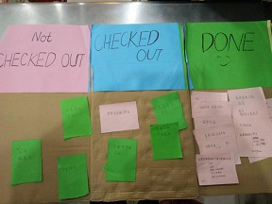

1. 第二阶段第五天

2018-01-15 21:43  
站立会议内容如下：

　　赵腾：

　　　　①：昨天我做了登录页面、注册的链接添加、提示信息的显示，加入样式后等功能的实现测试实现。  
　　　　②：今天我要做学生页面、老师页面的样式添加，功能的相关处理。

　　　　③：学生出题页面的相关样式有一些问题。

杨蕾：昨天继续更改了页面，从同学处得知了一些前端设计的网站，里面的案例给了些许启发，今天继续完成其余的页面，遇到困难为页面的整体规划与更加美化。

王莉：昨天我们进行完了软件功能的测试，然后我写了验证码的美化，并且还写了学生界面出题功能的美化，但是我用的.css文件来使出题页面的内容整体居中，字体放大。引用.css文件后发现原来页面旁边的划框不见了，出题数量多时，就无法查看下面的题目了。今天，我打算继续昨天的写出题页面的美化。写完之后做老师页面的美化。明天，还是继续做页面美化。

吴鑫：昨天继续更改了页面，今天继续完成其余的页面，遇到困难为页面的整体布局与美化.

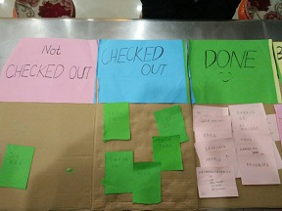

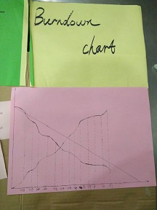

1. 第二阶段第六天

2018-01-15 21:50

站立会议内容如下：

赵腾：

  ①：昨天我做了学生、老师等页面样式的成功美化，功能链接基本实现。

　　②：今天我要做管理员页面的编写（含样式）。

　　③：个人中心修改资料的漏洞、缺乏与用户表已存在昵称相比较、删除用户后应该将用户所有的小组信息全部更新。

杨蕾：昨天一直在修改与补充页面，由于页面众多，及内容的多样化，一直没有挑好，遇到困难为不能滑动，今天继续补充页面。

王莉：今天是我们团队编程的第六天，所以我们对我们的编程进行了收尾工作。昨天好像对已完成的功能进行了测试，然后今天还是测试。测试时又发现了许多以前由于懒惰而发现了没改的错误，所以又进行了改正。没遇到什么困难。今天的任务我估计今天会完成不了，所以明天继续完成今天的任务。

吴鑫：昨天继续更改页面，今天继续完成其余的页面，遇到困难依旧为页面的整体布局与美化.主要靠一边修改一边百度解决

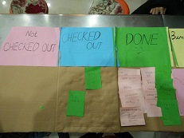

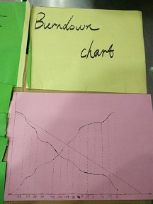

1. 第二阶段第七天

2018-01-15 21:59  
站立会议内容如下：

杨蕾：昨天一直熬夜改页面，最近一直在改，最后一天冲刺完成了，还有一些后续工作需要继续进行，遇到困难，为格式不对，将继续做。

王莉：今天是第二阶段冲刺的最后一天。昨天我又对软件进行了测试。然后今天我们商量上传服务器，然后将我们的网站介绍给其他一些用户，进行用户体验，并且让他们对我们的软件进行评价。明天我们可能会对用户我所提的建议进行一些总结。

吴鑫：昨天修改了页面，今天主要进行项目上传，问题主要出现在阿里云服务器上的mysql出现连接问题

赵腾：  
  ①：昨天我做了管理员页面的编写（含样式）的成功完成。

　　②：今天我要做上传服务器，最后的项目测试。

　　③：有些测试的漏洞仍旧没发现，希望之后可以更细心。

